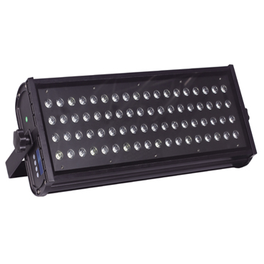

CEE LP-W7203 Project Light

Technical parameter：

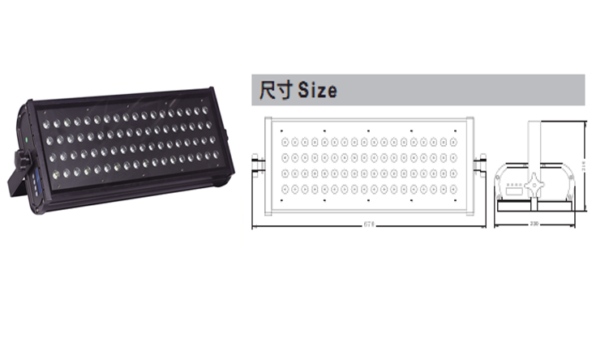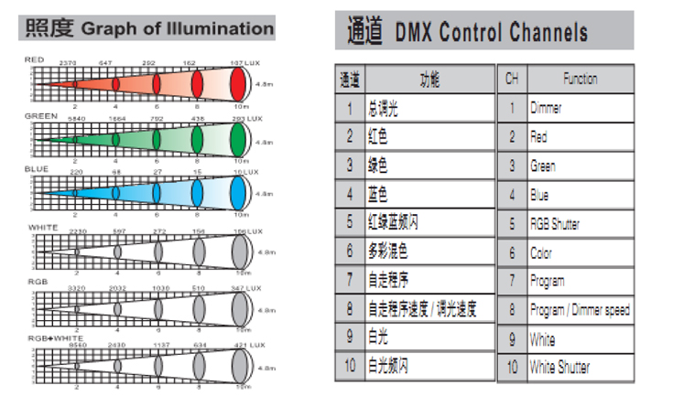
Color： RGBW 4 color
Single LED Power： 3W/piece
Life Expectancy： About 50000H
Beam Angle： 15°、25°、35° selectable
Power Supply： AC 90V-240V, 50 / 60Hz
Power Consumption： 240W（220V）
Control： DMX-512, master/slave mode, self-propelled
Channel：10CH
Dimming： 0－100% linear dimming
Dimming Accuracy： 8192 class
Strobe： 1－25 flash per second
Environment： -20℃～40℃, well ventilated
Protection Class： IP23
Size：670 x 230 x 210mm
Weight：8.7kg

